**AWS动手实验MySQL**

**实验目的**

启动Amazon RDS数据库  
配置Amazon RDS数据库  
连接至Amazon RDS数据库

**实验要求**

熟悉基本的Linux服务器管理，  
熟悉使用Linux命令行工具  
熟悉数据库的连接方式

**实验原理**

如何在应用程序中使用Amazon关系数据库服务(Amazon RDS)。任何使用关系型数据库(如MySQL、SQL Server、Oracle或PostgreSQL)的应用程序都可以使用Amazon RDS作为可伸缩的可靠数据库。

**实验步骤**

**一.准备工作：**

我们本次实验将在弗吉尼亚北部进行，所以将区域切换到弗吉尼亚北部区域，如下：  
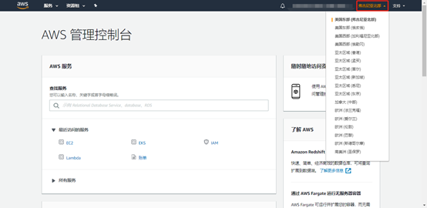

**二.创建MySQL数据库**

**1.创建数据库子网组**

1-1.打开RDS控制台：  
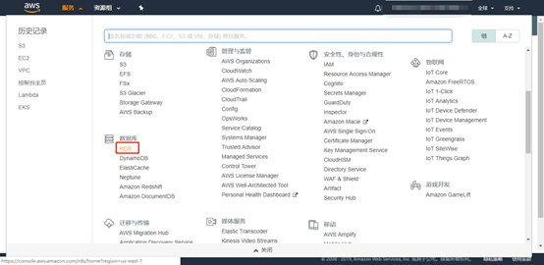

1-2.在导航窗格中，选择子网组，选择“创建子网组”，如下：  
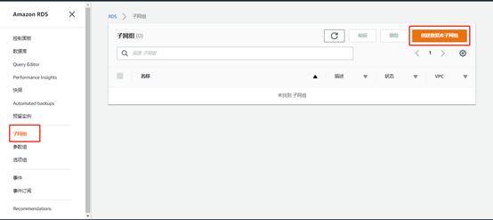

1-3.对于名称，键入数据库子网组的名称：cstor-subnetgroup-1

1-4.对于描述，键入数据库子网组的描述：cstor-subnetgroup-description。

1-5.对于VPC，选择已创建的VPC：cstor，如下：

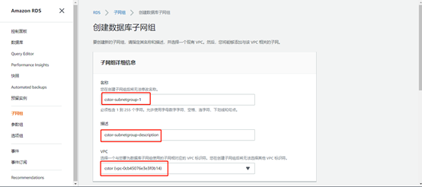

1-6.在添加子网部分，选择您的MySQL数据库需要放在哪两个AZ中（最少选择两个）。  
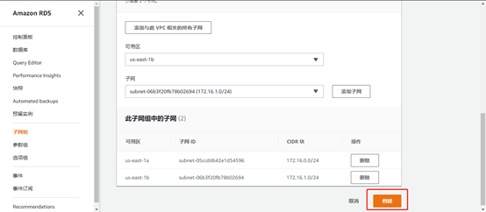

1-7.选择“创建”，完成创建。

**2.启动MySQL数据库实例**

2-1.打开RDS控制面板，选择“创建数据库”，如下：  
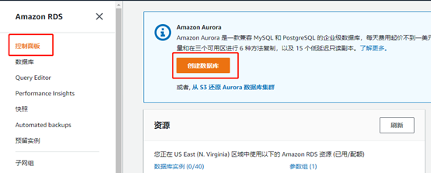

2-2.在下面所示的“选择引擎”中选择MySQL，然后选择下一步：  
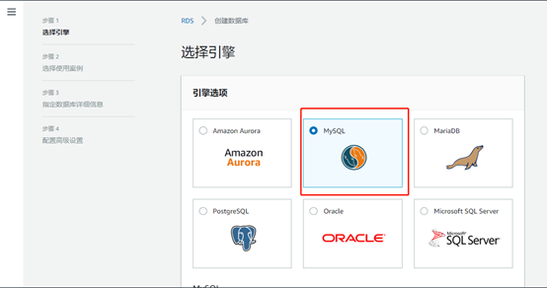

2-3.在“选择使用案例”页面上，选择“开发/测试-MySQL，然后选择下一步。  
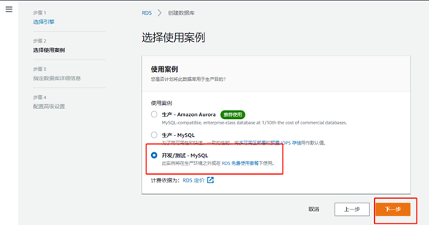

2-4.在下面所示的“指定数据库详细信息“页面上，设置以下值：  
 **许可模式**：默认值  
 **数据库引擎版本**：默认值  
 **数据库实例类**：db.t2.micro  
 **多可用区部署**：否  
 **存储类型**：通用型(SSD)  
 **分配的存储空间**：20GiB  
 **数据库实例标识符**：cstor-MySQL-one  
 **用户名**：root  
 **主密码**：（自定义）  
 **确认密码**：（重新输入密码）

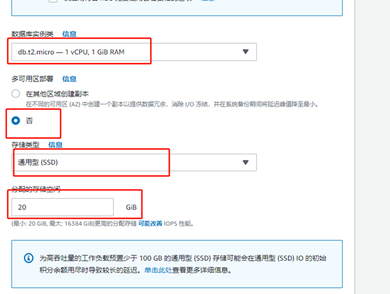

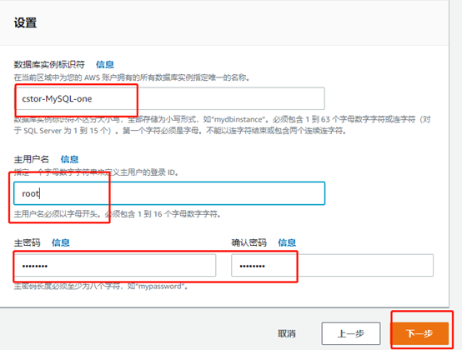

2-5.选择“下一步”，“并在配置高级设置”页面中设置以下值：  
 **Virtual Private Cloud(VPC)**:选择具有公有子网和私有子网的现有VPC

**注意：VPC的子网必须位于不同的可用区**

**子网组**：选择刚刚创建的子网组（cstor-subnetgroup-1）  
 **公开可用性**：否  
 **可用区**：无首选项  
 **VPC安全组**：选择为私有访问设置（开放3306端口）  
**数据库名称**：cstorfs  
保留其它选项的默认设置。  
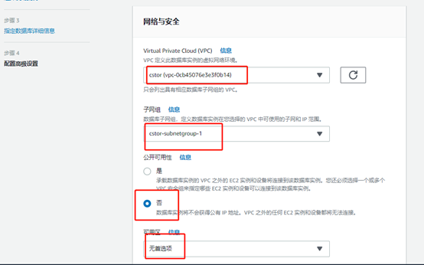

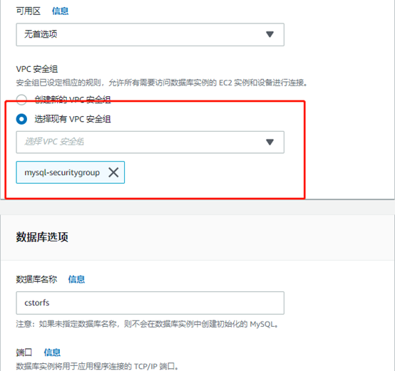

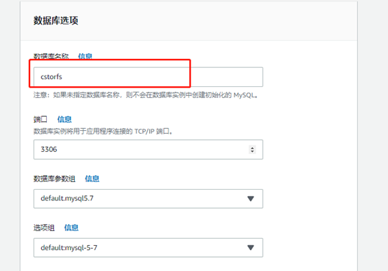

2-6.要创建Amazon RDS MySQL数据库实例，请选择“创建数据库”，如下：

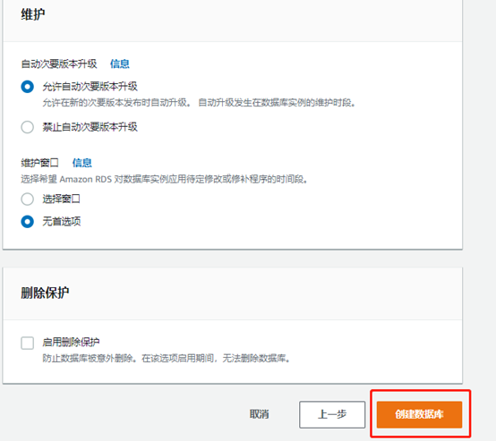

2-7.在下一页上，选择“查看数据库实例详细信息”以查看RDS MySQL数据库实例。

2-8.等待数据库实例的“数据库实例状态”显示为“可用”（available）。然后滚动到下面所示的“连接”部分。

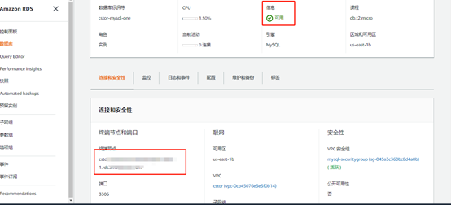

记下数据库实例的“终端节点”。您将使用这些信息连接到Amazon RDS MySQL。

**实验结果**

1.创建的MySQL是可用的  


2.能够连接上MySQL数据库  
